**备注：管城回族区民族宗教事务委员会严格执行国家宗教局制定下发的宗教领域通过法定途径处理信访投诉请求清单**

**宗教领域通过法定途径**

**处理信访投诉请求清单**

      一、申诉求决类投诉请求

       申诉求决，是指公民、法人或者其他组织依据法律法规或组织章程规定，向国家机关、政党、社会团体、企事业单位申诉，要求重新作出处理或解决矛盾纠纷。

    （一）不服宗教工作部门作出的行政许可行为。

    1.具体投诉请求：

     不服宗教工作部门作出的以下行政许可行为（见下表）：



2.法定途径：行政复议。  
  3.主要政策法规依据：《中华人民共和国行政复议法》、《中华人民共和国行政许可法》、《宗教事务条例》、《中华人民共和国境内外国人宗教活动管理规 定》、《中华人民共和国境内外国人宗教活动管理规定实施细则》、《宗教活动场所设立审批和登记办法》、《藏传佛教活佛转世管理办法》、《宗教院校设立办 法》、《国家宗教事务局行政许可实施办法》、《国务院对确需保留的行政审批项目设定行政许可的决定》、《印刷业管理条例》等。  
     （二）不服宗教工作部门作出的行政处罚行为。  
       1.具体投诉请求：  
       不服宗教工作部门对下列行为作出的行政处罚行为（见下表）:

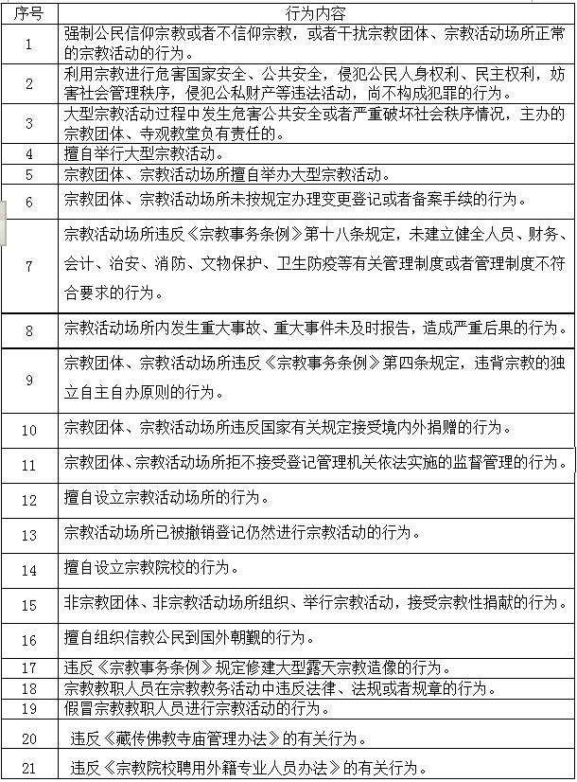

        2.法定途径：行政复议。  
        3.主要政策法规依据：《中华人民共和国行政处罚法》、《宗教事务条例》、《宗教活动场所设立审批和登记办法》、《宗教院校设立办法》、《藏传佛教寺庙管理办法》、《宗教院校聘用外籍专业人员办法》等。  
      （三）宗教工作部门公务员对涉及本人的人事处理决定不服。  
       1.具体投诉请求：公务员对涉及本人的有关人事处理不服。  
       2.法定途径：内部申诉。  
       3.主要政策法规依据：《中华人民共和国公务员法》、《公务员申诉规定》等。  
     （四）宗教工作部门事业单位正式工作人员对单位涉及本人的人事处理决定不服。  
       1.具体投诉请求：事业单位正式工作人员对涉及本人的考核结果、处分决定不服。  
       2.法定途径：内部申诉、调解仲裁。  
       3.主要政策法规依据：《事业单位工作人员申诉规定》、《人事争议处理规定》、《事业单位人事管理条例》等。  
     （五）宗教工作部门聘用临时性用工的劳动争议。   
       1.具体争议：因订立、履行、变更、解除和终止劳动合同，或者因除名、辞退和辞职、离职发生的争议等。  
       2.法定途径：调解仲裁。  
       3.主要政策法规依据：《中华人民共和国劳动合同法》、《中华人民共和国劳动争议调解仲裁法》、《劳动人事争议仲裁办案规则》等。  
       二、揭发控告类投诉请求  
       揭发控告，是指向行政机关、司法机关等反映公民、法人或其他组织违法违纪事实或提供线索，要求依法制止、惩处或赔偿。   
      （一）检举控告违法行为，要求宗教工作部门作出行政处罚行为。  
       要求宗教工作部门对本清单第一部分“申诉求决类投诉请求”中，第二项“不服宗教工作部门作出的行政处罚行为”表中所列行为作出行政处罚。  
       2. 法定途径：行政处罚举报。  
       3. 主要政策法规依据：《中华人民共和国行政处罚法》、《宗教事务条例》、《宗教活动场所设立审批和登记办法》、《宗教院校设立办法》、《藏传佛教寺庙管理办法》、《宗教院校聘用外籍专业人员办法》等。  
       (二)检举宗教工作部门及其工作人员违反行政纪律的行为。  
       1.具体投诉请求：  
      反映宗教工作部门工作人员违反法定权限实施行政许可；违反规定办理招标投标；旷工或因公外出逾期不归造成不良影响；其他违反中央八项规定和国家宗教事务局“十不准”等行为。  
     2.法定途径：行政监察举报。  
       3.主要政策法规依据：《中华人民共和国行政监察法》、《行政机关公务员处分条例》等。  
      （三）检举宗教工作部门党员干部违规违纪问题。  
       1.具体投诉请求：  
       反映宗教工作部门党员干部热衷虚名造政绩、树“形象”，脱离实际，脱离群众，买官卖官，任人唯亲；违规提拔干部，插手工程建设项目，为亲属或关系户谋取利益，多占住房，超标配车；其他违反中央八项规定和国家宗教事务局“十不准”等行为。  
       2.法定途径：纪律检查举报。  
       3.主要政策法规依据：《中国共产党纪律处分条例》、《中国共产党纪律检查机关控告申诉工作条例》、《党政领导干部选拔任用工作条例》等。  
       三、信息公开类投诉请求  
       政府信息公开，是指政府机关应公民、法人或其他组织的申请，依法公开由其在履职过程中制定或者获取的，以一定形式记录、保存的信息。  
      （一）申请信息公开的，根据《政府信息公开条例》第4条规定，应向各级人民政府及县级以上人民政府宗教工作部门信息公开工作机构提出。  
      （二）认为宗教工作部门不依法履行政府信息公开义务的，根据《政府信息公开条例》第33条第1款规定，可以向上级宗教工作部门、监察机关或者政府信息公开工作主管部门举报。  
     （三）认为宗教工作部门在政府信息公开工作中的具体行政行为侵犯其合法权益的，根据《政府信息公开条例》第35条第2款规定，可以依法申请行政复议。